ACTES DE DECES DE

COURTOIS NOEL
15/01/1713 00:00

D3596
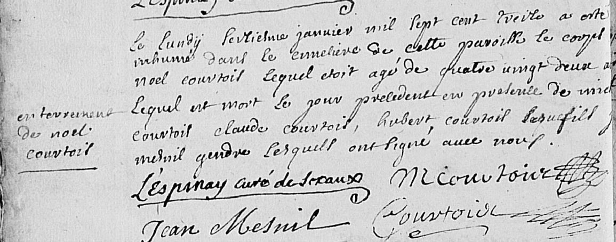
Transcription

Enterrement
de Noel
Courtois
le lundy seizieme janvier mil sept cent treize a este inhumé dans le cimetiere de cette paroisse le corps de Noël COURTOIS lequel etait agé de quatre vingt deux ans. Lequel est mort le jour précédent en presence de Michel COURTOIS claude COURTOIS hubert COURTOIS ses fils Jean. MESNIL Gendre lesquels ont signé avec nous

L'espinay curé de sceaux, m Courtois, Jean Mesnil, Courtois

